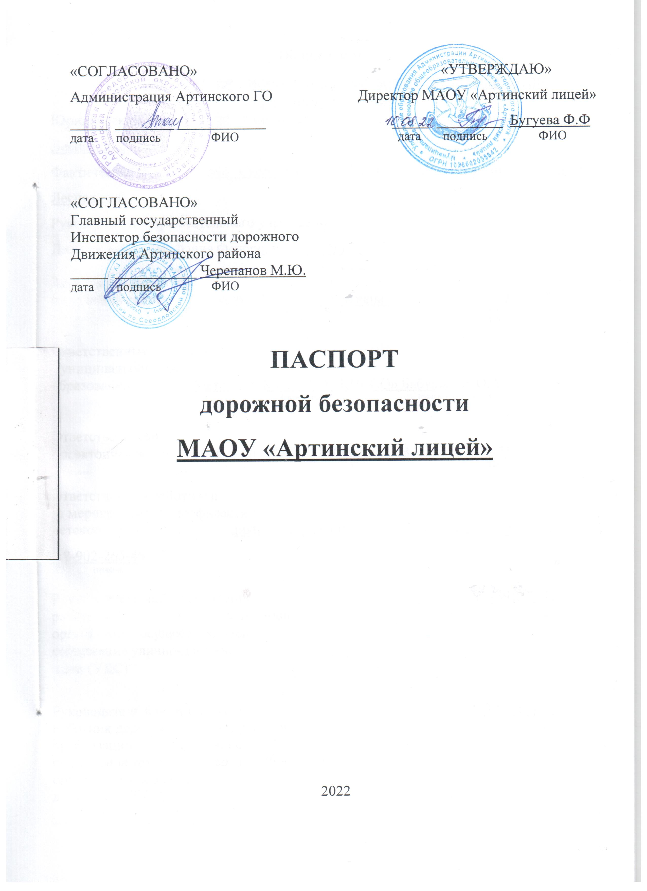

«СОГЛАСОВАНО» «УТВЕРЖДАЮ»
Администрация Артинского ГО Директор МАОУ «Артинский лицей»
_____ ________ ____________ _____ _________ Бугуева Ф.Ф
дата подпись ФИО дата подпись ФИО

«СОГЛАСОВАНО»
Главный государственный
Инспектор безопасности дорожного
Движения Артинского района
_____ ___________ Черепанов М.Ю.
дата подпись ФИО

ПАСПОРТ
дорожной безопасности
МАОУ «Артинский лицей»

2022

Общие сведения
Муниципальное автономное общеобразовательное учреждение
«Артинский лицей»
Юридический адрес: 623340, Свердловсская область, Артинский район, п. Арти, ул. Лесная, д. 2.
Фактический адрес: 623340, Свердловсская область, Артинский район, п. Арти, ул. Лесная, д. 2.
Руководители образовательного учреждения:
Директор: Бугуева Фаина Федоровна (34391) 2-15-38
(фамилия, имя, отчество) (телефон)
Заместитель директора
по учебной работе: Ткачук Елена Анатольевна (34391) 2-19-32
(фамилия, имя, отчество) (телефон)
(фамилия, имя, отчество) (телефон)

Ответственные работники
муниципального органа
образования: Методист МБУ АГО «КЦССО» Бабушкина О.А.
(должность) (фамилия, имя, отчество)
2-11-96
(телефон)
Ответственные от
Госавтоинспекции Начальник РЭО Бабушкин С.В. 2-11-75
(должность) (фамилия, имя, отчество) (телефон)

Ответственные работники
за мероприятия по профилактике
детского травматизма преподаватель ОБЖ Бахарев А.В.
(должность) (фамилия, имя, отчество)
8-902-265-46-89
(телефон)

Руководитель или ответственный Томилов С.В. (34391) 2- 12-76
работник дорожно-эксплуатационной (фамилия, имя, отчество) (телефон)
организации, осуществляющей
содержание улично-дорожной
сети (УДС)∗

Руководитель или ответственный Томилов С.В. (34391) 2- 12-76
работник дорожно-эксплуатационной (фамилия, имя, отчество) (телефон)
организации, осуществляющей
содержание технических средств
организации дорожного
движения (ТСОДД)*
Количество учащихся: 655
Наличие уголка по БДД:
1. 1 этаж, фойе;
2. 1 этаж, коридор начальной школы
3. 1 этаж, фойе. «Схема безопасного маршрута»
4. 3 этаж, класс «Светофор»
5. 3 этаж, Класс «Культуры безопасности жизнедеятельности»
Наличие автогородка (площадки) по БДД: отсутствует
Наличие автобуса в образовательном учреждении: имеется

Владелец автобуса: МАОУ «Артинский лицей»

Время занятий в образовательном учреждении:
1-ая смена: 8:30 – 14:05
внеклассные занятия: 14:10 – 17:00

Телефоны оперативных служб:
01 – пожарная служба
02 – полиция
03- скорая помощь
04 – газовая служба

Содержание
- План - схемы МАОУ «Артинский лицей».
1. Район расположения МАОУ «Артинский лицей», пути движения транспортных средств и обучающихся.
2. Схема организации дорожного движения в непосредственной близости от МАОУ «Артинский лицей» с размещением соответствующих технических средств организации дорожного движения, маршрутов движения детей и расположения парковочных мест
3. Пути движения транспортных средств к местам разгрузки/погрузки и рекомендуемые безопасные пути передвижения детей по территории МАОУ «Артинский лицей»

- Информация об обеспечении безопасности перевозок детей специальным транспортным средством (автобусом).
1. Общие сведения.
2. Маршрут движения автобуса до МАОУ «Артинский лицей».
3. Безопасное расположение остановки автобуса у МАОУ «Артинский лицей».

III. Приложения
План-схема пути движения транспортных средств и обучающихся при проведении дорожных ремонтно-строительных работ вблизи МАОУ «Артинский лицей».

I. План-схемы МАОУ «Артинский лицей»
1. Район расположения МАОУ «Артинский лицей», пути движения транспортных средств и обучающихся

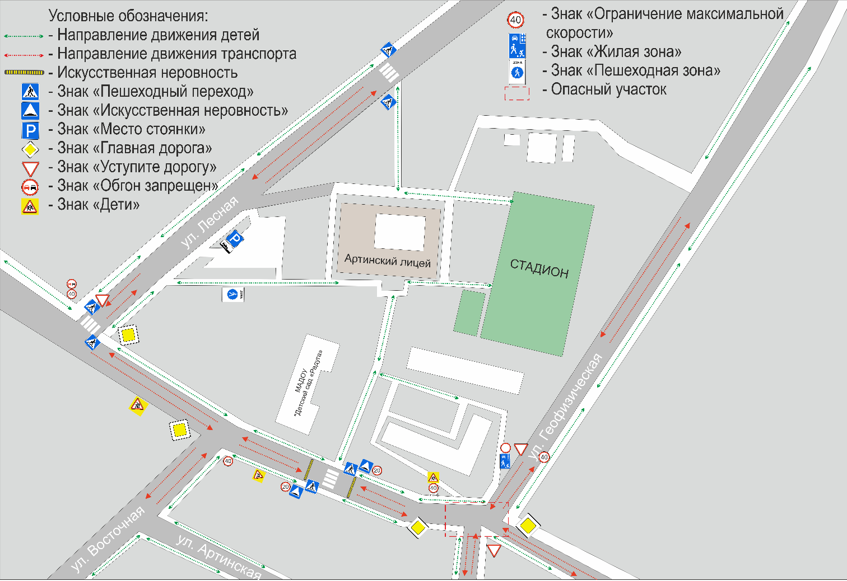

2. Схема организации дорожного движения в непосредственной близости от МАОУ «Артинский лицей» с размещением соответствующих технических средств организации дорожного движения, маршрутов движения детей и расположения парковочных мест

3. Пути движения транспортных средств к местам разгрузки/погрузки и рекомендуемые безопасные пути передвижения детей по территории
МАОУ «Артинский лицей»

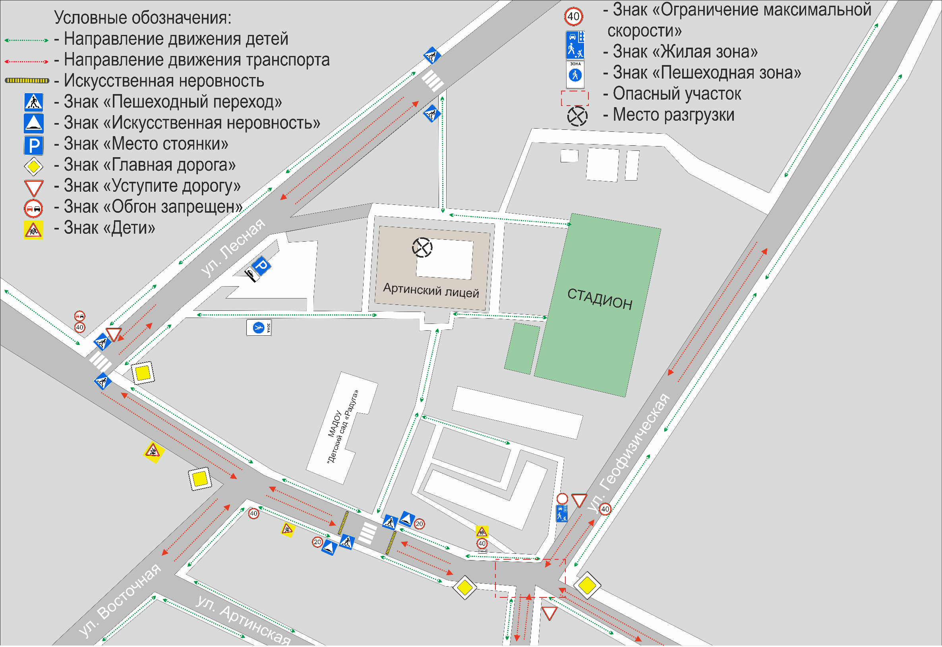

II. Информация об обеспечении безопасности перевозок детей специальным транспортным средством (автобусом).

- Общие сведения
Марка, модель: ПАЗ-32053-70
Государственный регистрационный знак: КК11466
Год выпуска: 2017 г.
Количество мест в автобусе: 22
Соответствие конструкции требованиям, предъявляемым к школьным автобусам: соответствует ГОСТу 5116-98

Марка, модель: ПАЗ-32053-70
Государственный регистрационный знак: КК11566
Год выпуска: 2015 г.
Количество мест в автобусе: 22
Соответствие конструкции требованиям, предъявляемым к школьным автобусам: соответствует ГОСТу 5116-98

Сведения о водителе автобуса

Фамилия, имя, отчество | Дата принятия на работу | Стаж вождения ТС категории D | Период проведения стажировки | Допущенные нарушения ПДД
Рожков Сергей Владимирович  Ставинский Михаил Юрьевич | 05.04.2022  01.08.2022 | 25  25 | 05.04.2022-07.04.2022  01.08.2022-03.08.2022

Организационно-техническое обеспечение

1) Лицо, ответственное, за обеспечение безопасности дорожного движения (ФИО): Строганков Владимир Юрьевич, назначен 01.07.2022 г.
2) Организация проведения предрейсового медицинского осмотра водителя:
осуществляет Сайфуллина Гульнара Фагильовна
на основании договора № 9/1 от 11.01.2022 г.
действительного до 31.12.2022 г.

3) Организация проведения предрейсового технического осмотра транспортного средства:
осуществляет Строганков Владимир Юрьевич
на основании приказа № 75-ОД от 01.07.2022 г.
4) Дата очередного технического осмотра: 28.10.2022 г., 17.08.2022 г.
5) Место стоянки автобуса в нерабочее время: гараж МАОУ «Артинский лицей»
меры, исключающие несанкционированное использование: навигационно-информационная система транспортного комплекса Свердловской области на базе технологии ГЛОНАСС и GPS .

Сведения о владельце автобуса

Юридический адрес владельца: 623340, Свердловсская область, Артинский район, п. Арти, ул. Лесная, д. 2.
Фактический адрес владельца: 623340, Свердловсская область, Артинский район, п. Арти, ул. Лесная, д. 2.

Телефон ответственного лица: (34391) 2-15-38

- Маршрут движения автобуса до МАОУ «Артинский лицей»

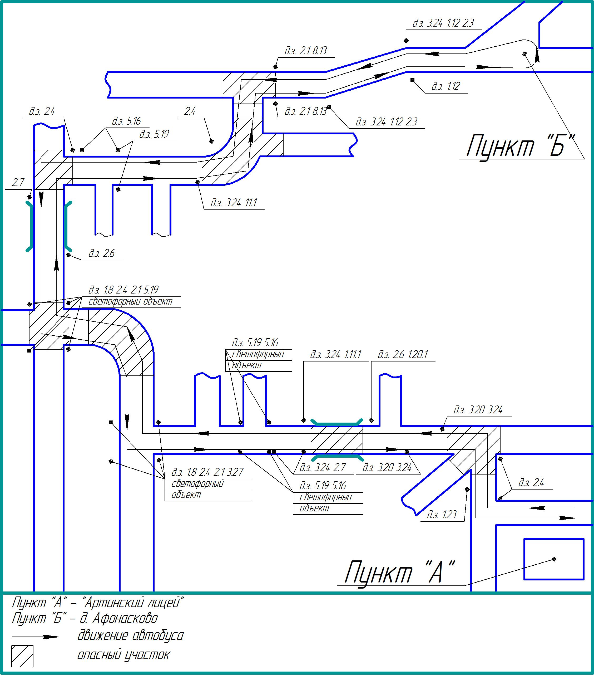

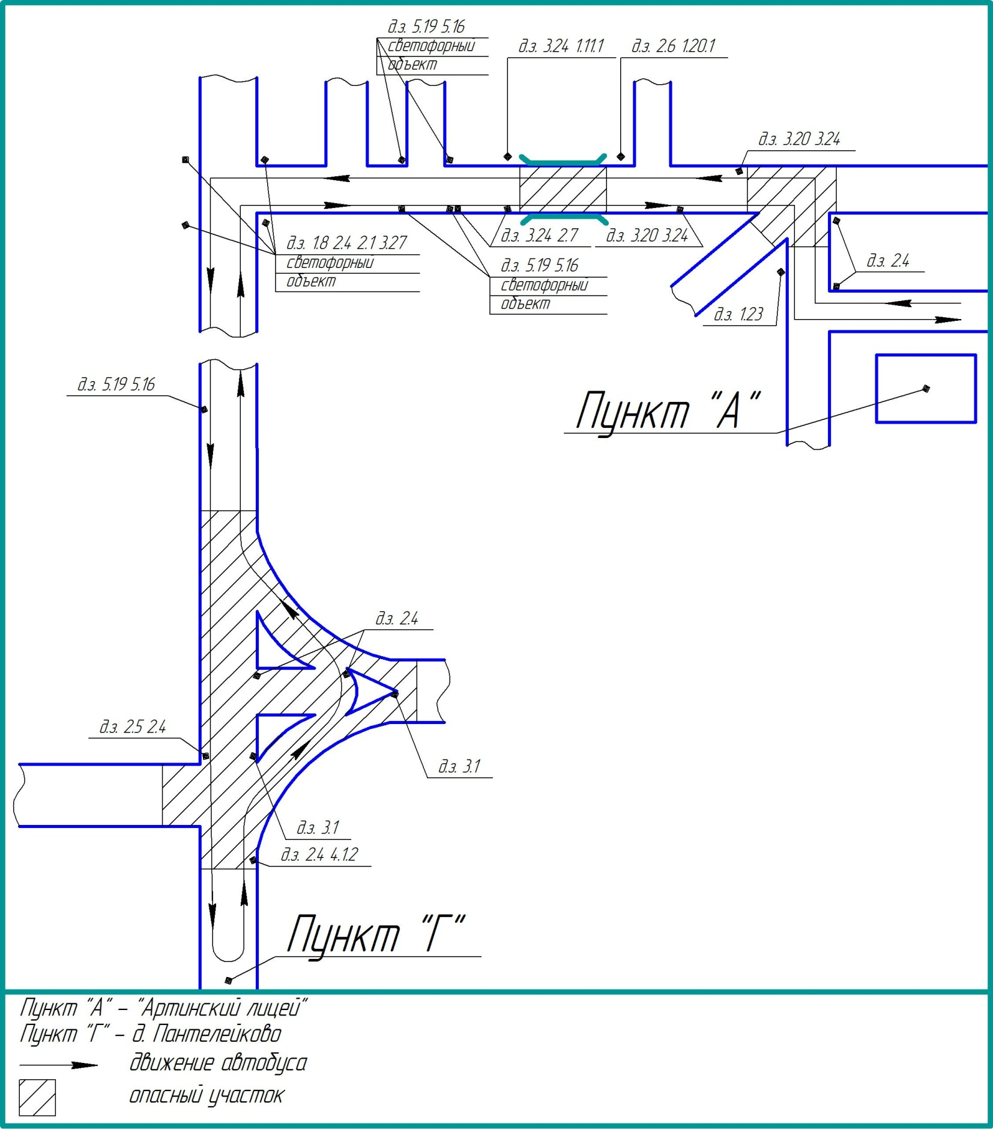

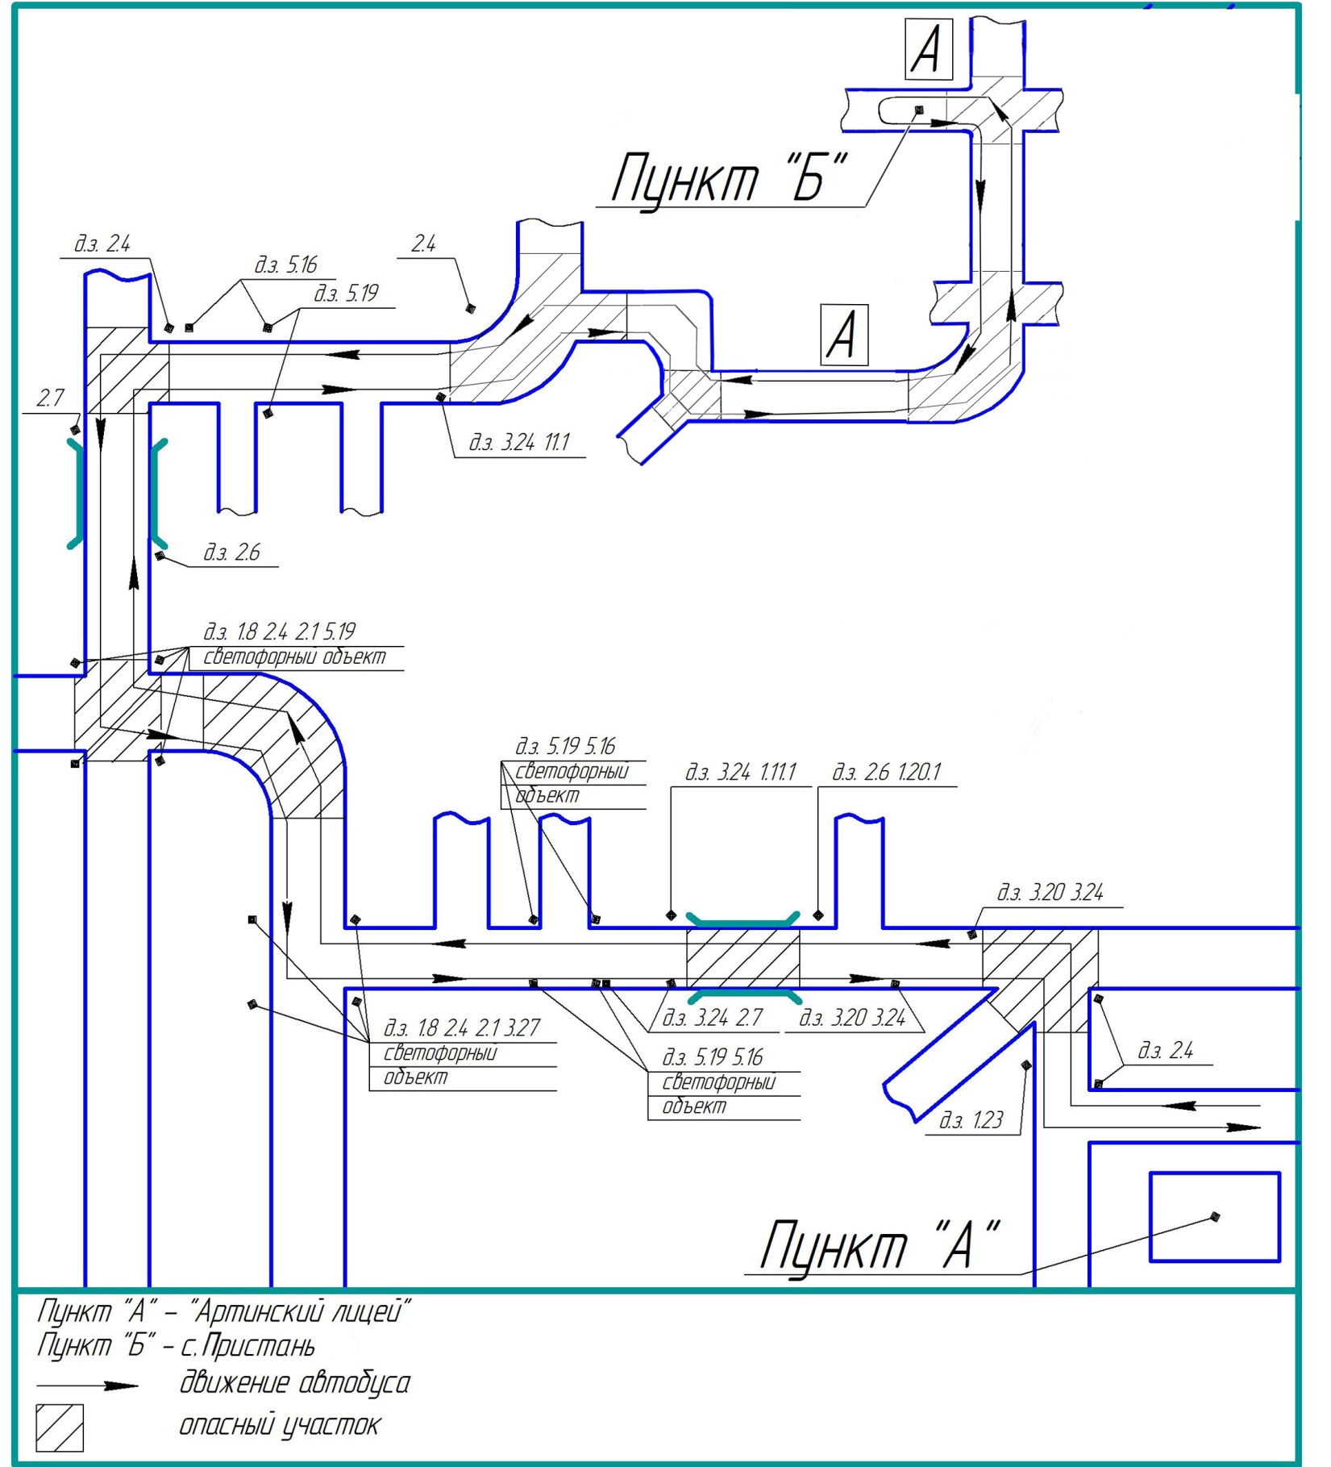

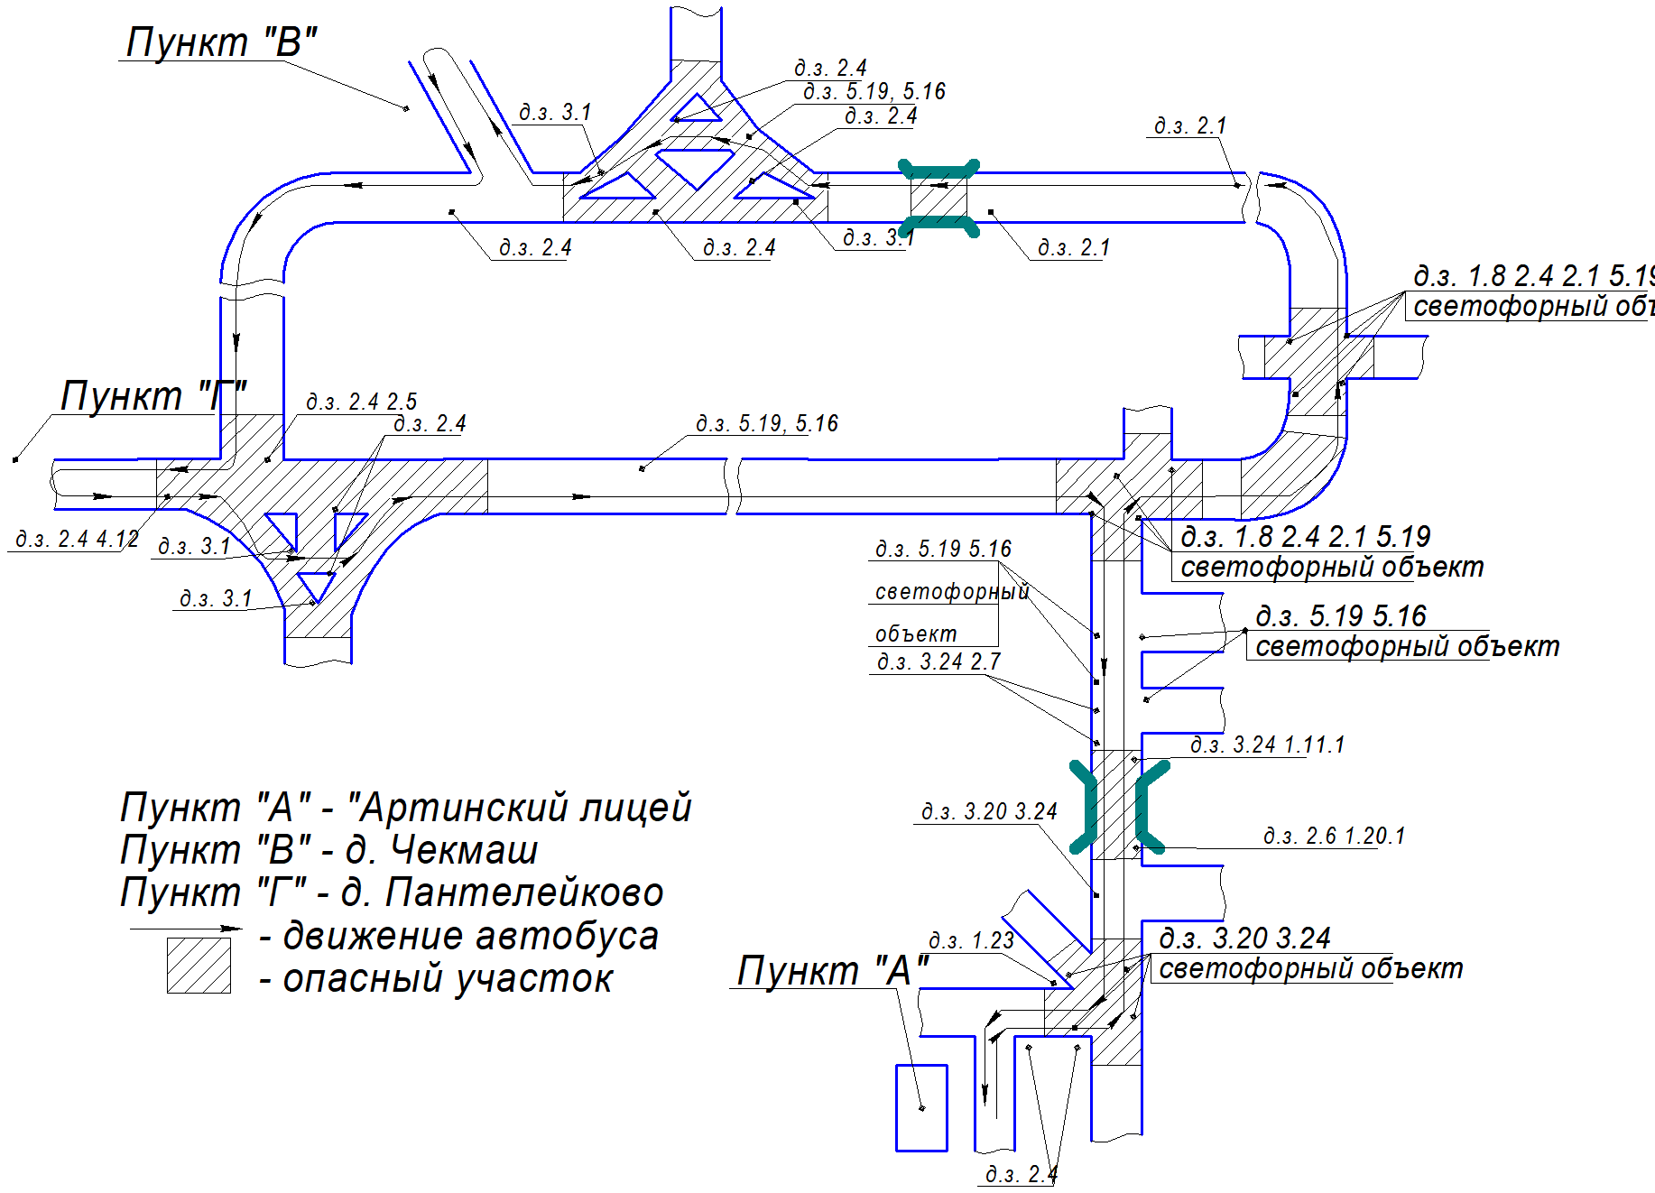

- Безопасное расположение остановки автобуса у МАОУ «Артинский лицей»

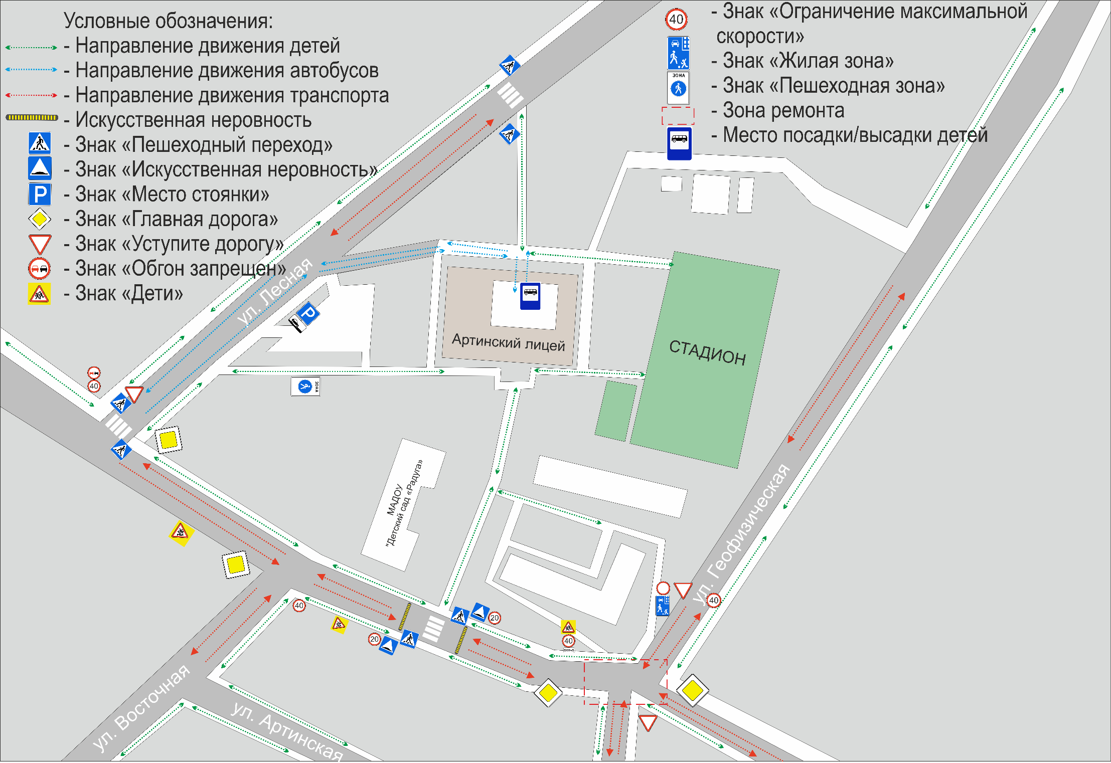

Приложение
План-схема пути движения транспортных средств и обучающихся
при проведении дорожных ремонтно-строительных работ вблизи
МАОУ «Артинский лицей»

План-схема движения детей во время проведения дорожных ремонтно-строительных работ
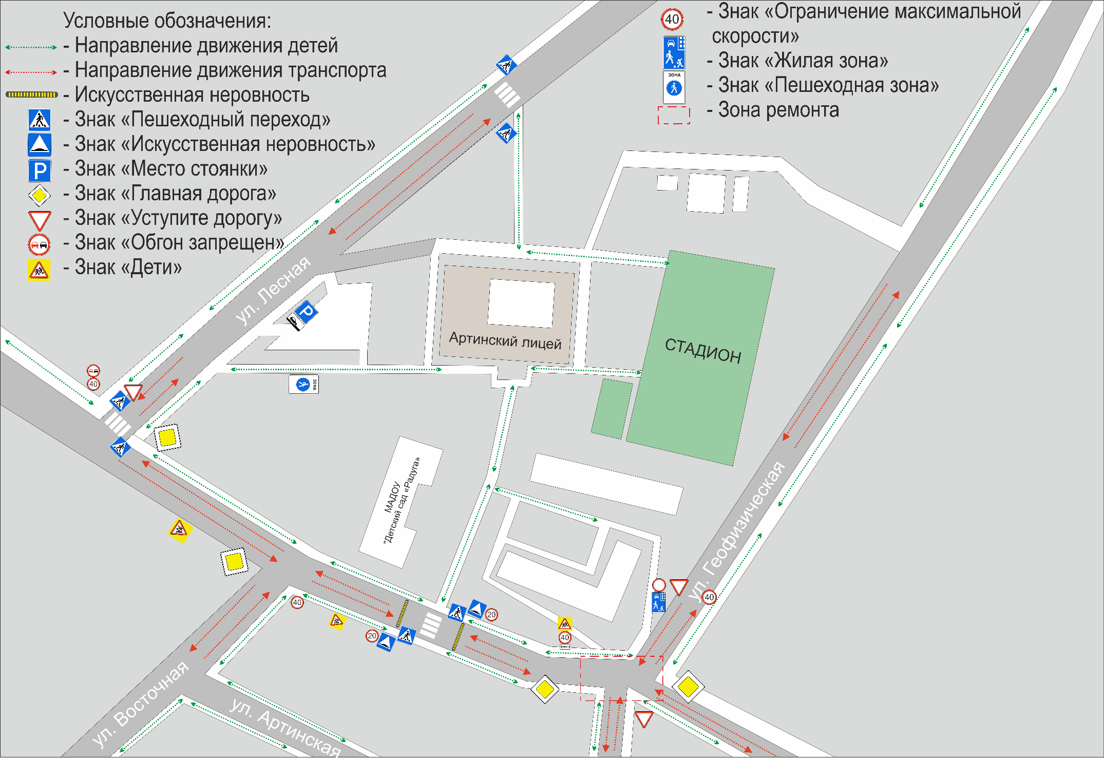

План-схема движения транспорта во время проведения дорожных
ремонтно-строительных работ

